Haarige Probleme kommen Ihnen bekannt vor?
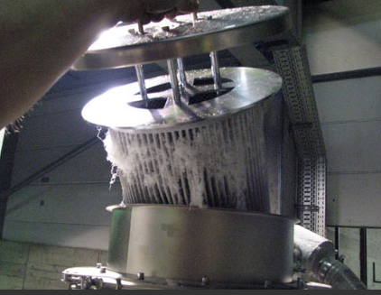
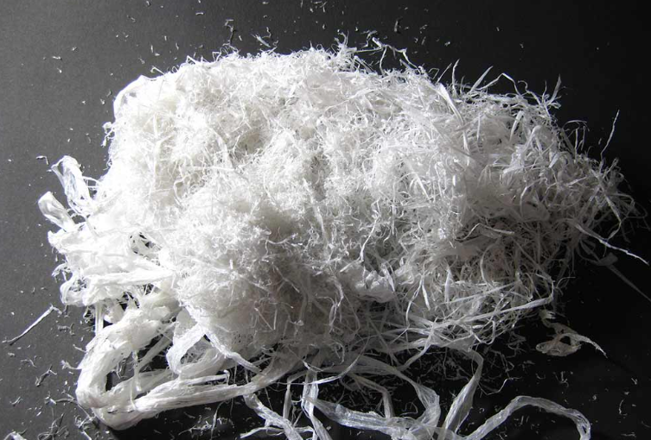

…lassen Sie es uns gemeinsam entwirren!

Vertrieb Technik
0751 – 408 xxx 0751 – 408 xxx
technikum@coperion.com technikum@coperion.com

Case Study | Executive Summary
Case – Qualitätsmangel  - Kunden reklamieren sporadisch Fäden oder Staubanteil  - Das produzierte Produkt wird von wenigen Kunden regelmäßig bemängelt (Fäden / Staub)  - Die Produktionsanlage hat unerklärliche Stillstände aufgrund Materialmangel  Immer wieder kommen Reklamationen von vereinzelten Kunden, dass die Materialqualität nicht gut genug ist. Die Meldungen kommen teilweise mit Fäden, Staub oder undefiniert. Die Hausinterne Qualitätsabteilung verfolgt die Produktqualität kann aber die Reklamationen nicht bestätigen. Eine erhöhte Stichprobenprüfung führt zu keinem weiteren Ergebnis. Einige Kunden wechseln zu anderen Produktlieferanten der Sachverhalt verliert sich in einem reduzierten Umsatz und kritischen Äußerungen über die Qualität am Markt.  Lösung  Modul 1 – Analyse - kostenfrei  - Erstanalyse zur Eingrenzung des Sachverhalts und Definition der Kundenziele.  - bestmögliche Produktqualität und  - einfache Anwendungserklärung sowie Lösung für die Verarbeiter.  - Zusammenstellung eines modularen Programms von unseren Experten, das Schritt für Schritt Ihren individuellen Sachverhalt löst bis zu der Tiefe, die für Sie hinreichend ist.  Modul 2 - Studie  Als Grundlage für die Case Study wurde der Kunde und dessen Lieferkette analysiert. Hierbei lag der Hauptfokus auf Schnittstellen in der Prozesskette die erfahrungsgemäß Qualitätsrisiken bergen. Ein Expertendialog führt dann zu einer Schrittkette, die in Abstimmung mit dem Kunden abgearbeitet wurde.  Modul 3 - Laboranalyse  Aus der Produktpalette des Herstellers wurden die kritischen Produkte durch einen Datenbankabgleich mit unserer Produktdatenbank ermittelt.  Modul 3 - Abriebsversuche  In einer DOE Analyse wurden die einzelnen Einflussparameter und deren Auswirkung auf die Qualitätsminderung des Kundenprodukts analysiert.  Modul 4 - Bericht - Lösung  Das Ergebnis führte zu einer Anwendnungsmatrix die Abhängigkeiten nachvollziehbar aufzeigt und zu einer gezielten Vermeidung von Staub und Fäden in der Anwendung führte. Dies wurde in einem ausführlichen Bericht zusammengefasst und mögliche Lösungen unter der Perspektive der Lieferketten des Kunden erarbeitet.  Auf Basis dieser Informationen erstellte der Kunde ein Anwendungsmerkblatt das seiner gesamten Lieferkette Möglichkeiten aufzeigt um die gelieferte Produktqualität auf höchstem Niveau zu halten.  Für den kundeneigenen Produktionsbetrieb wurden neue Parametersätze der Fördereinstellungen ermittelt, die den Qualitätsverlust beim Transport vermieden.  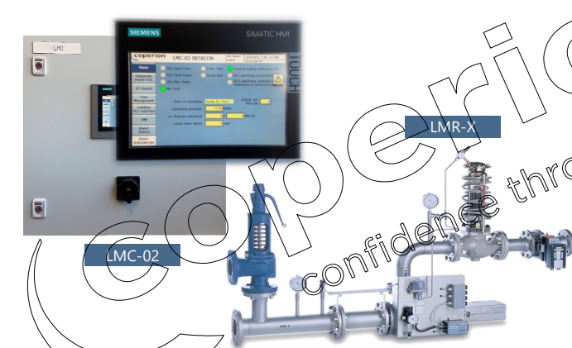  Get in Contact…  Vertrieb Technik  0751 – 408 xxx 0751 – 408 xxx  technikum@coperion.com technikum@coperion.com | What we need from you:  - Your Problem  - 50kg of your product  - Attendance optional  What we deliver:  - Knowledge increase  - Expert Report  - Solution for your problem  - Offer for optimizing your plant  Our solutions offer:  - Increase of end product quality  - Streamlining of your plant  - Sustainability  - Life long support of your Equipment and process

